Задания на диаграммы  - Дан фрагмент электронной таблицы. По значениям диапазона ячеек В1:В4 построена диаграмма. Укажите значение, содержащееся в ячейке А4.  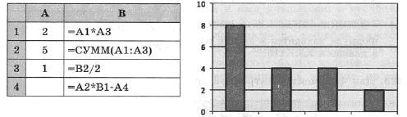  - Дан фрагмент электронной таблицы. По значениям диапазона ячеек В1:В4 построена диаграмма.  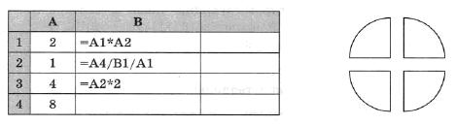  Укажите формулу, содержащуюся в ячейке В4:  А) =А1*2 В) =(А4-А3)/В3  Б) =А2/В2 Г) =А4/В1*А1  - Дан фрагмент электронной таблицы. Определите значение, записанное в ячейке С2.  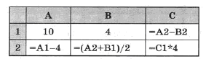 | Задания на диаграммы  - Дан фрагмент электронной таблицы. По значениям диапазона ячеек В1:В4 построена диаграмма. Укажите значение, содержащееся в ячейке А4.  - Дан фрагмент электронной таблицы. По значениям диапазона ячеек В1:В4 построена диаграмма.  Укажите формулу, содержащуюся в ячейке В4:  А) =А1*2 В) =(А4-А3)/В3  Б) =А2/В2 Г) =А4/В1*А1  - Дан фрагмент электронной таблицы. Определите значение, записанное в ячейке С2.

